MUUMIOINTI

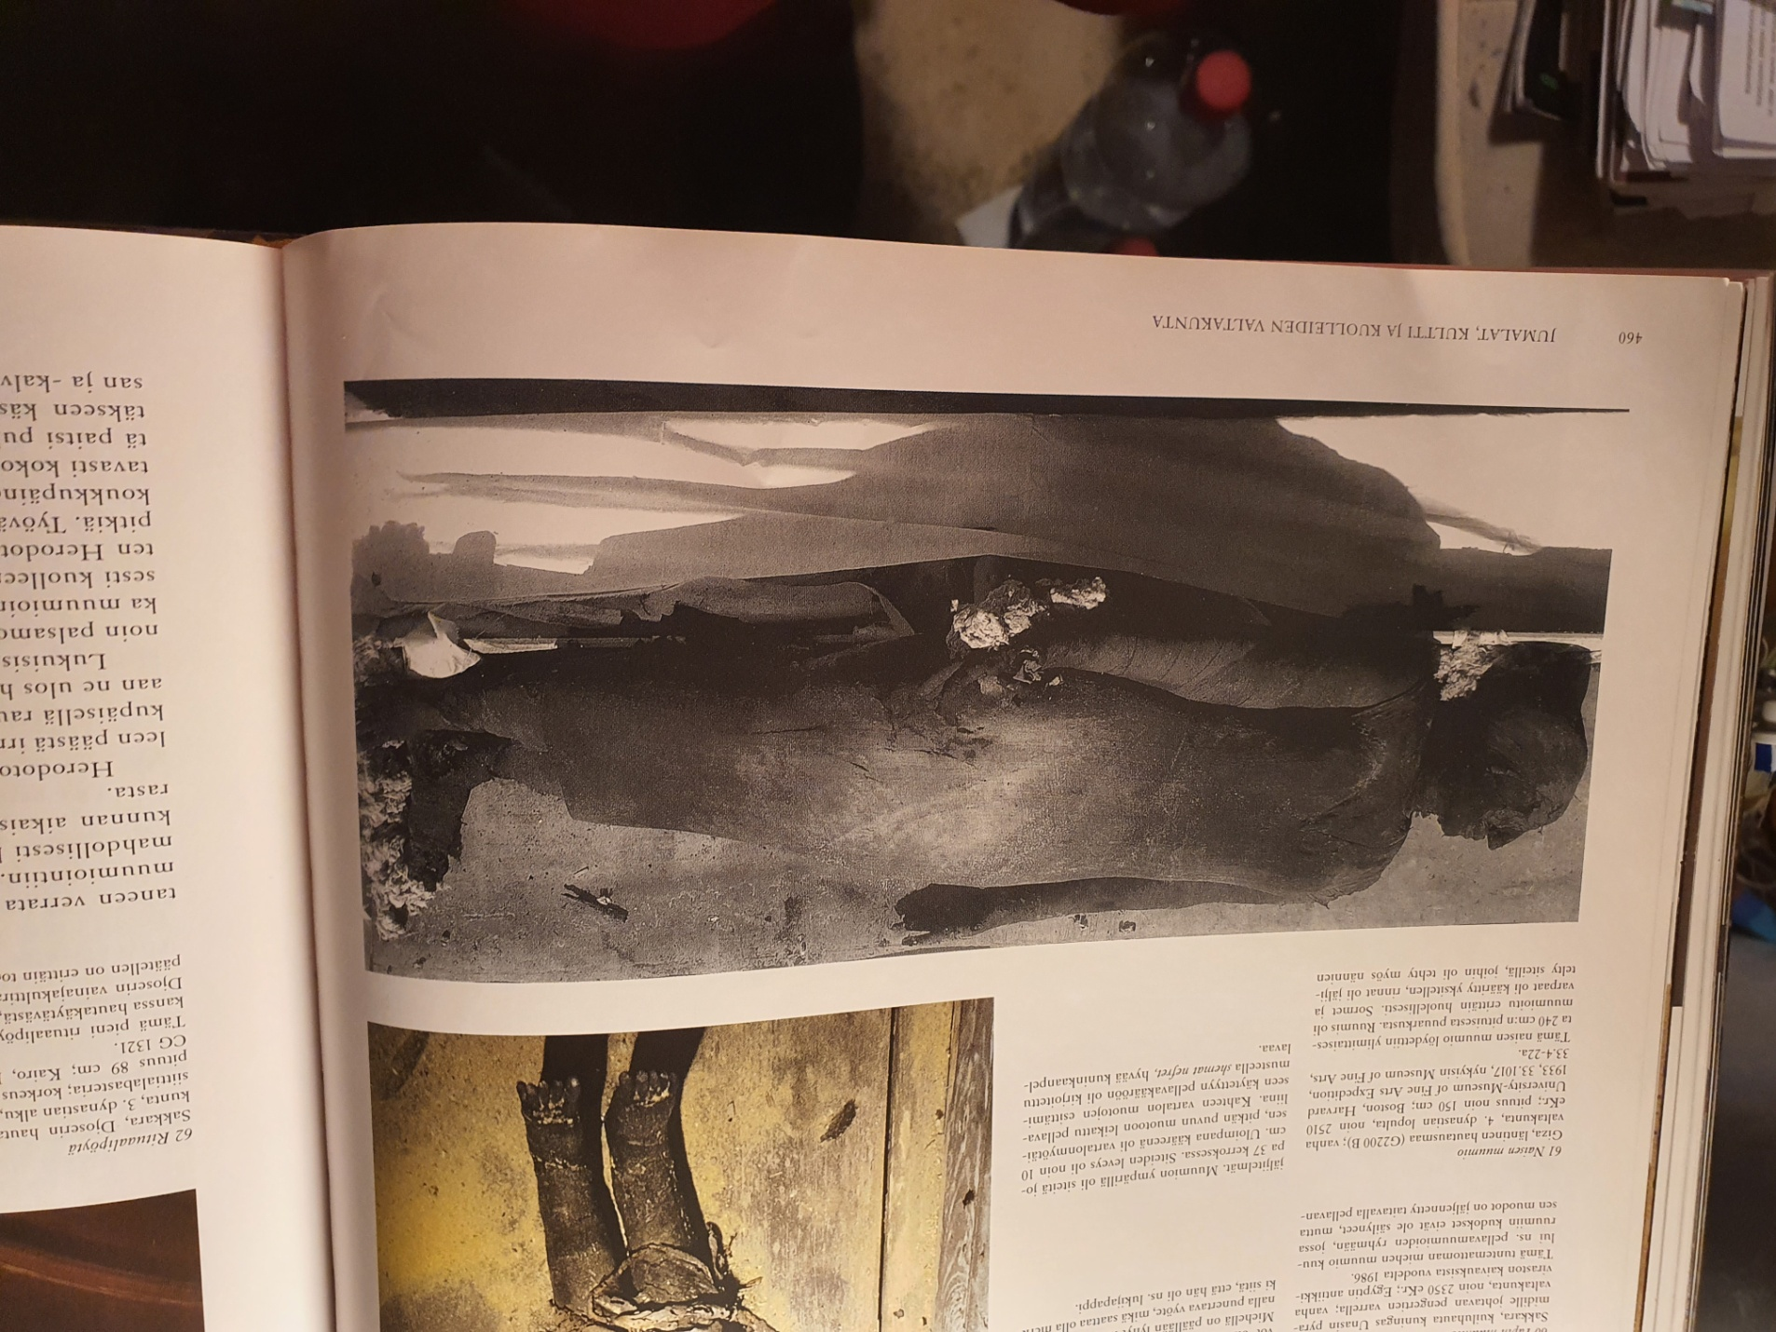

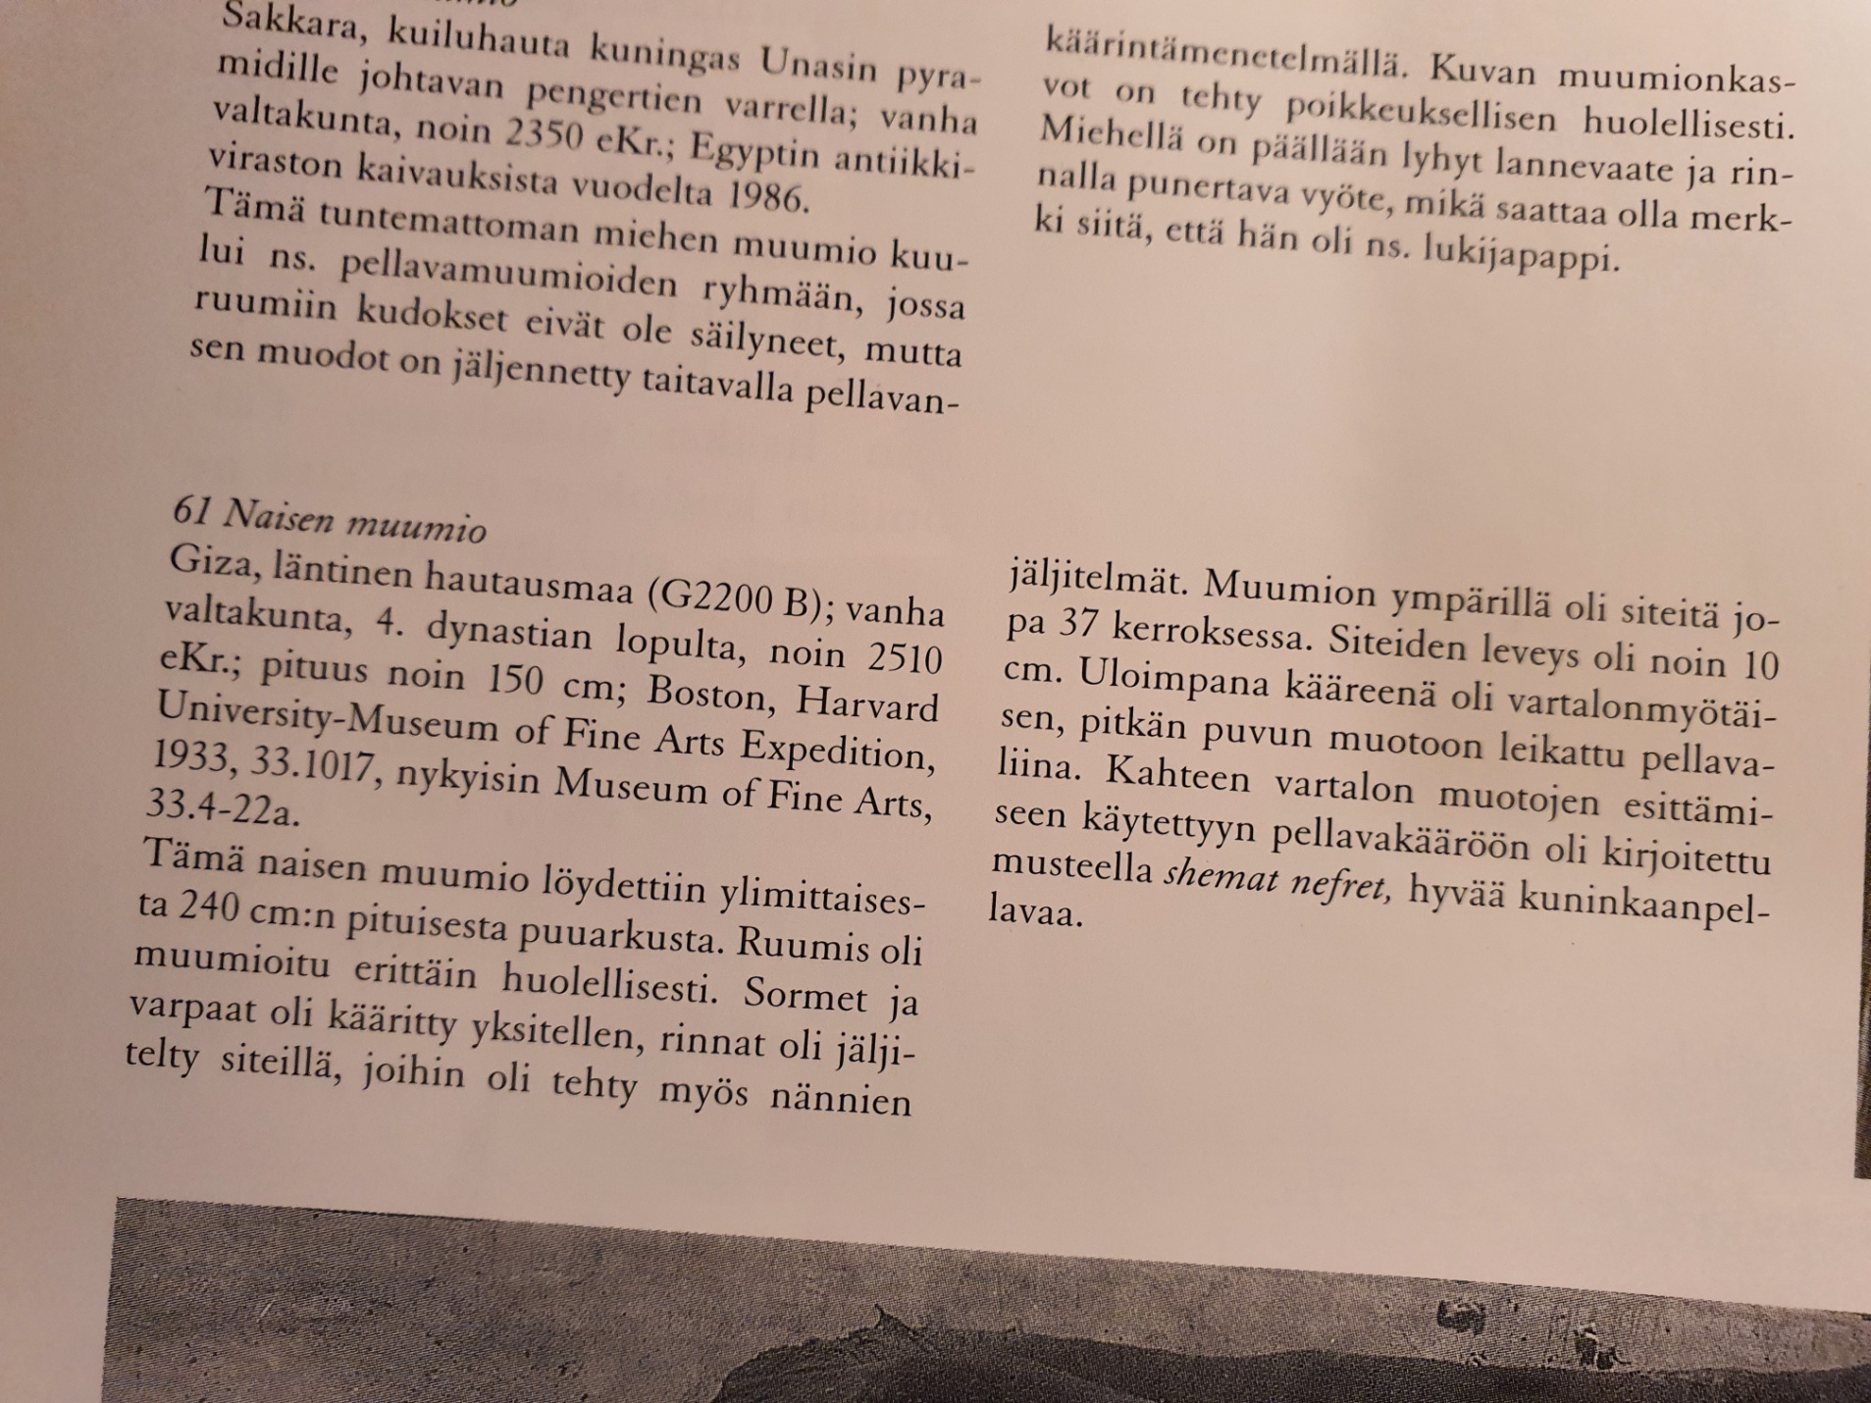

C:\Program Files (x86)\Microsoft Office\MEDIA\OFFICE12\Lines\BD21332_.gif

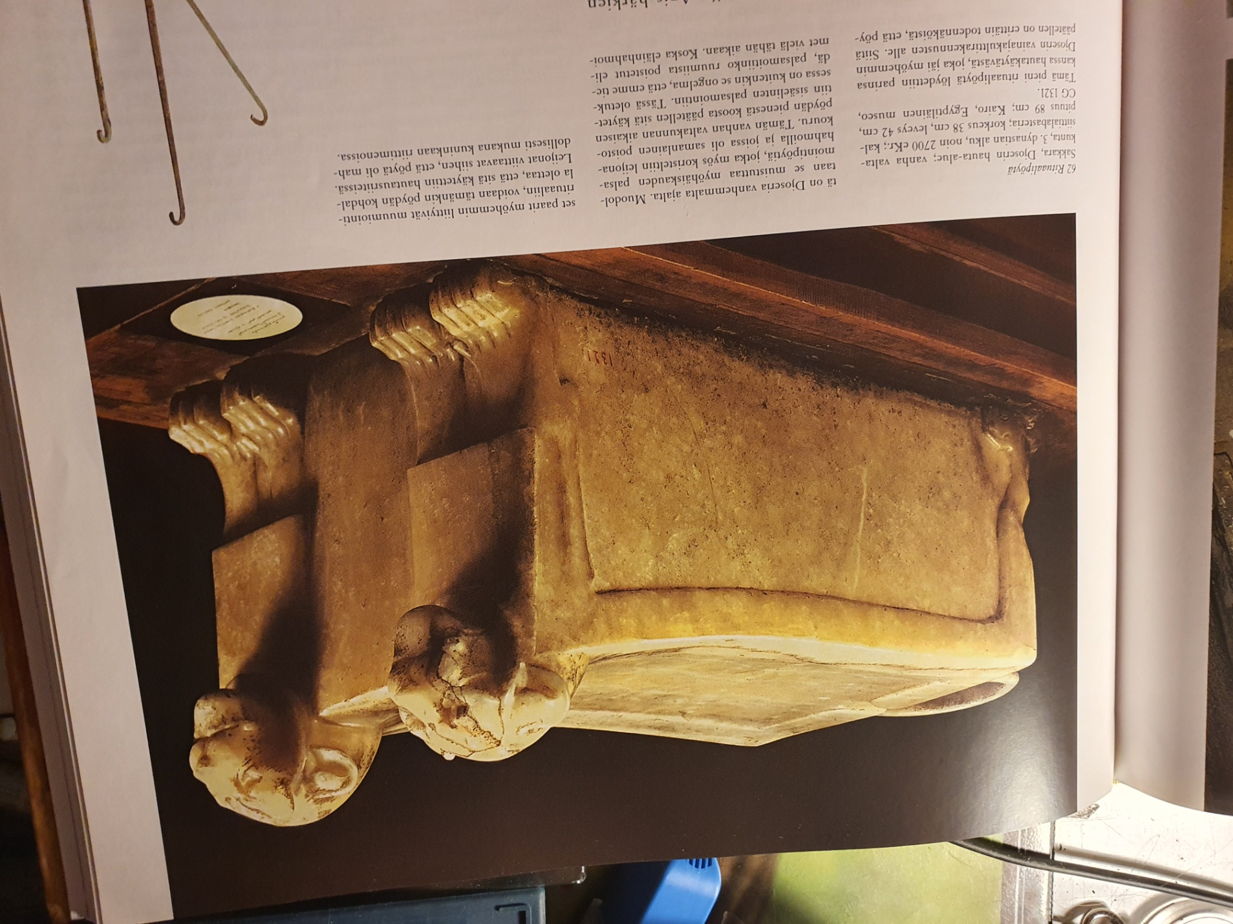

**Rituaalipöytä**

Sakkara, Djoserin hauta-alue; vanha valtakunta, 3.dynastian alku, noin 2700 eKr.; kalsiittialabasteria; korkeus 38 cm, leveys 42 cm, pituus 89 cm.

Tämä pieni rituaalipöytä löydettiin parinsa kanssa hautakäytävästä, joka jäi myöhemmin Djoserin vainajakulttirakennusten alle. Siitä päätellen on erittäin todennäköistä, että pöytä on Djoseria vanhemmalta ajalta. Muodoltaan se muistuttaa myöhäiskauden palsamointipöytiä, jotka myös koristeltiin leijonahahmoilla ja joissa oli samanlainen poistokouru. Tämä vanhan valtakunnan aikaisen pöydän pienestä koosta päätellen sitä käytettiin sisäelinten palsamointiin. Tässä oletuksessa on kuitenkin se ongelma, että emme tiedä, palsamoitiinko ruumiista poistetut elimet vielä tähän aikaan. Koska eläinhahmoiset paarit myöhemmin liittyivät muumiointirituaaliin, voidaan tämänkin pöydän kohdalla olettaa, että sitä käytettiin hautausriiteissä. Leijonat viittaavat siihen, että pöytä oli mahdollisesti mukana kuninkaan riittimenoissa.

C:\Program Files (x86)\Microsoft Office\MEDIA\OFFICE12\Lines\BD21332_.gif

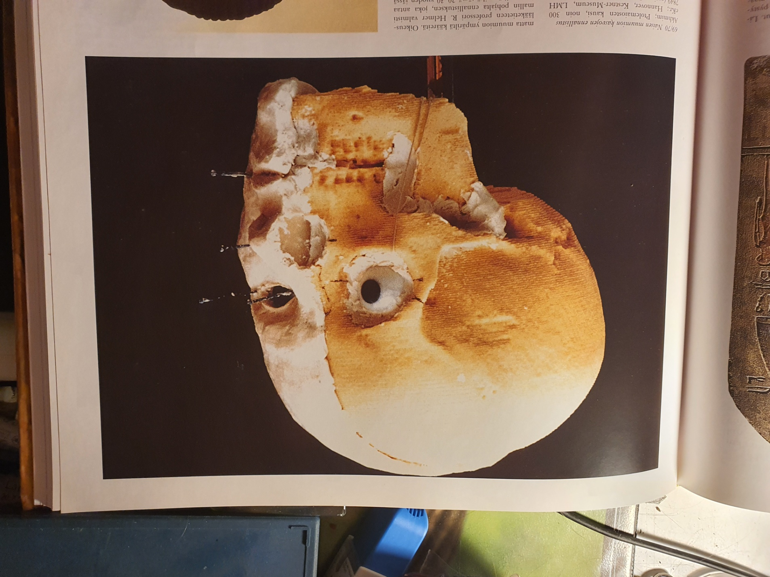

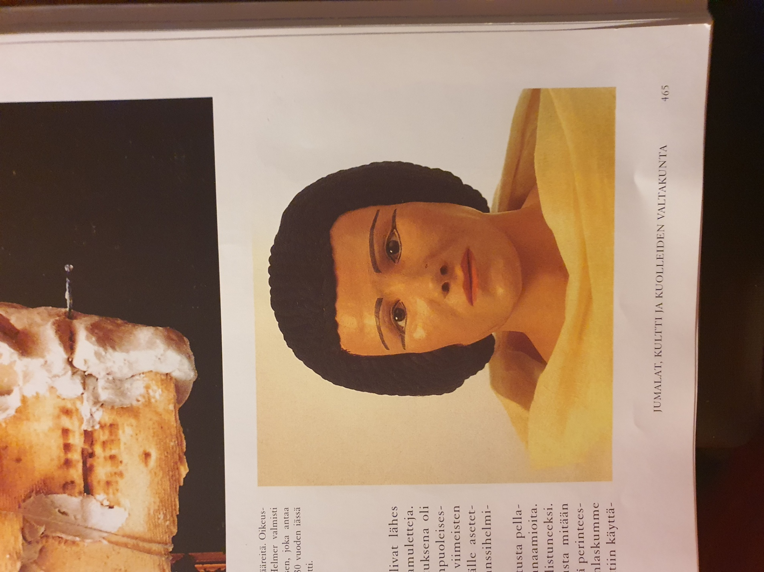

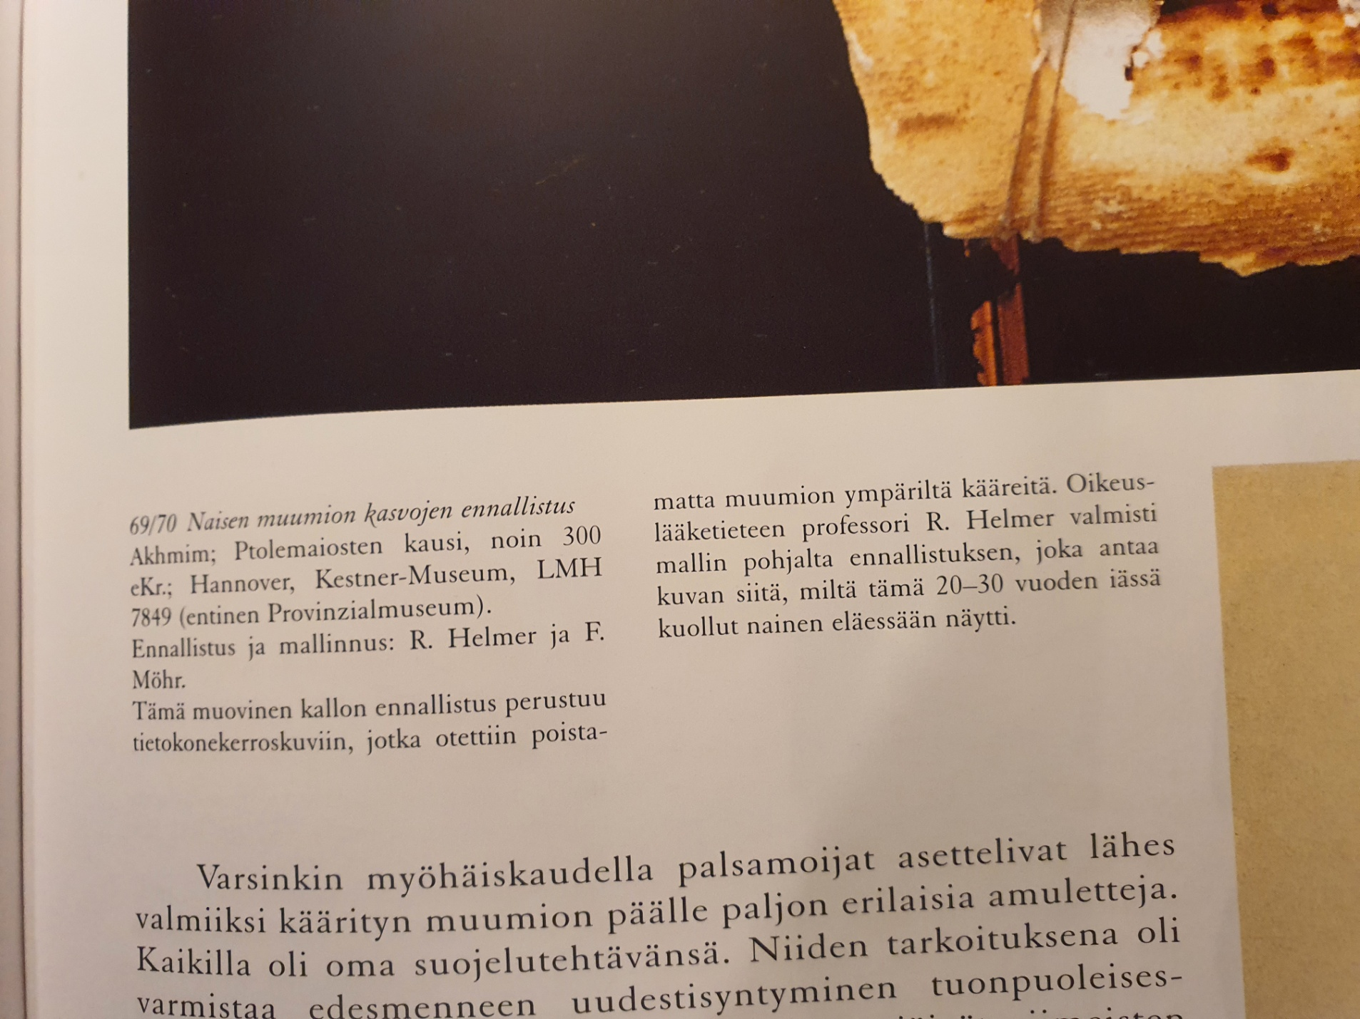

C:\Program Files (x86)\Microsoft Office\MEDIA\OFFICE12\Lines\BD21332_.gif

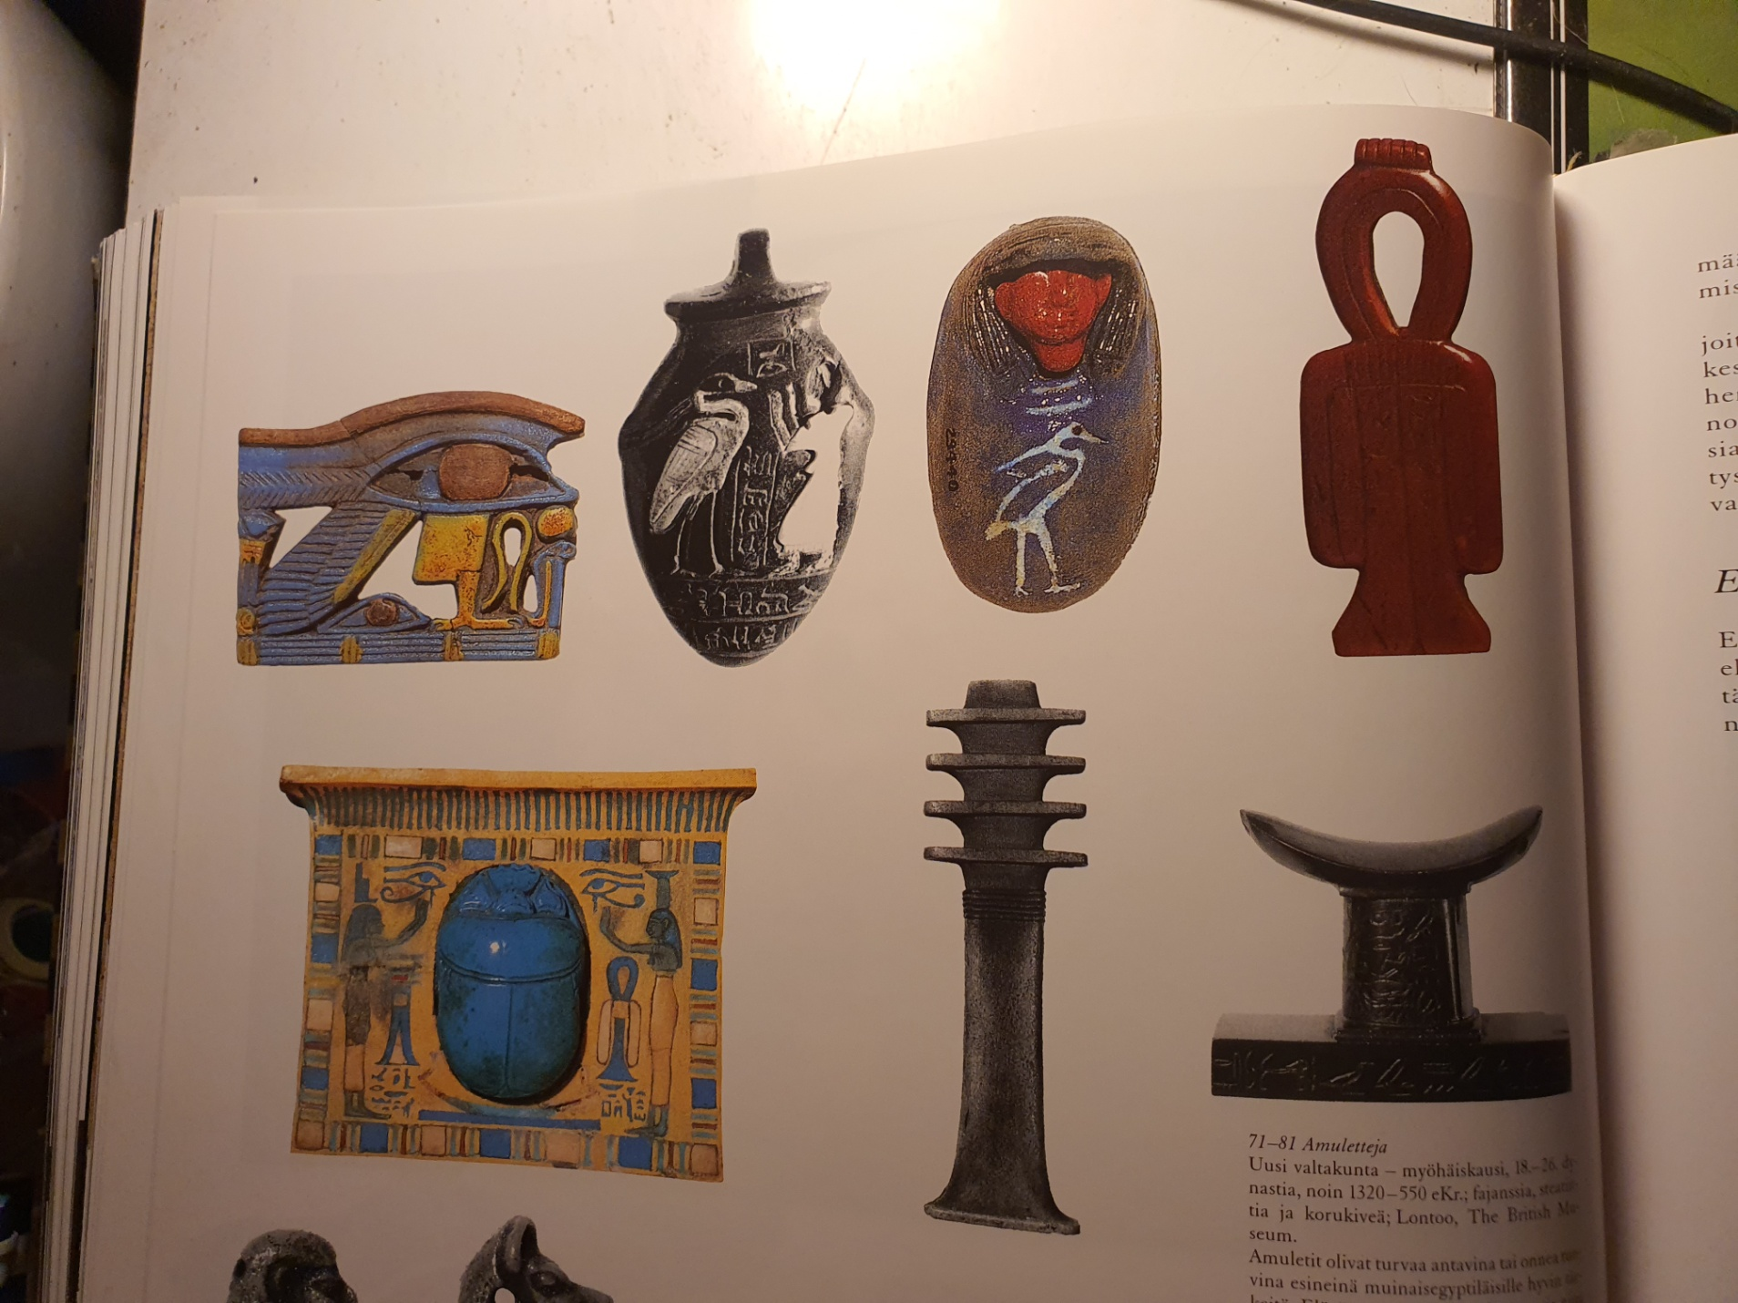

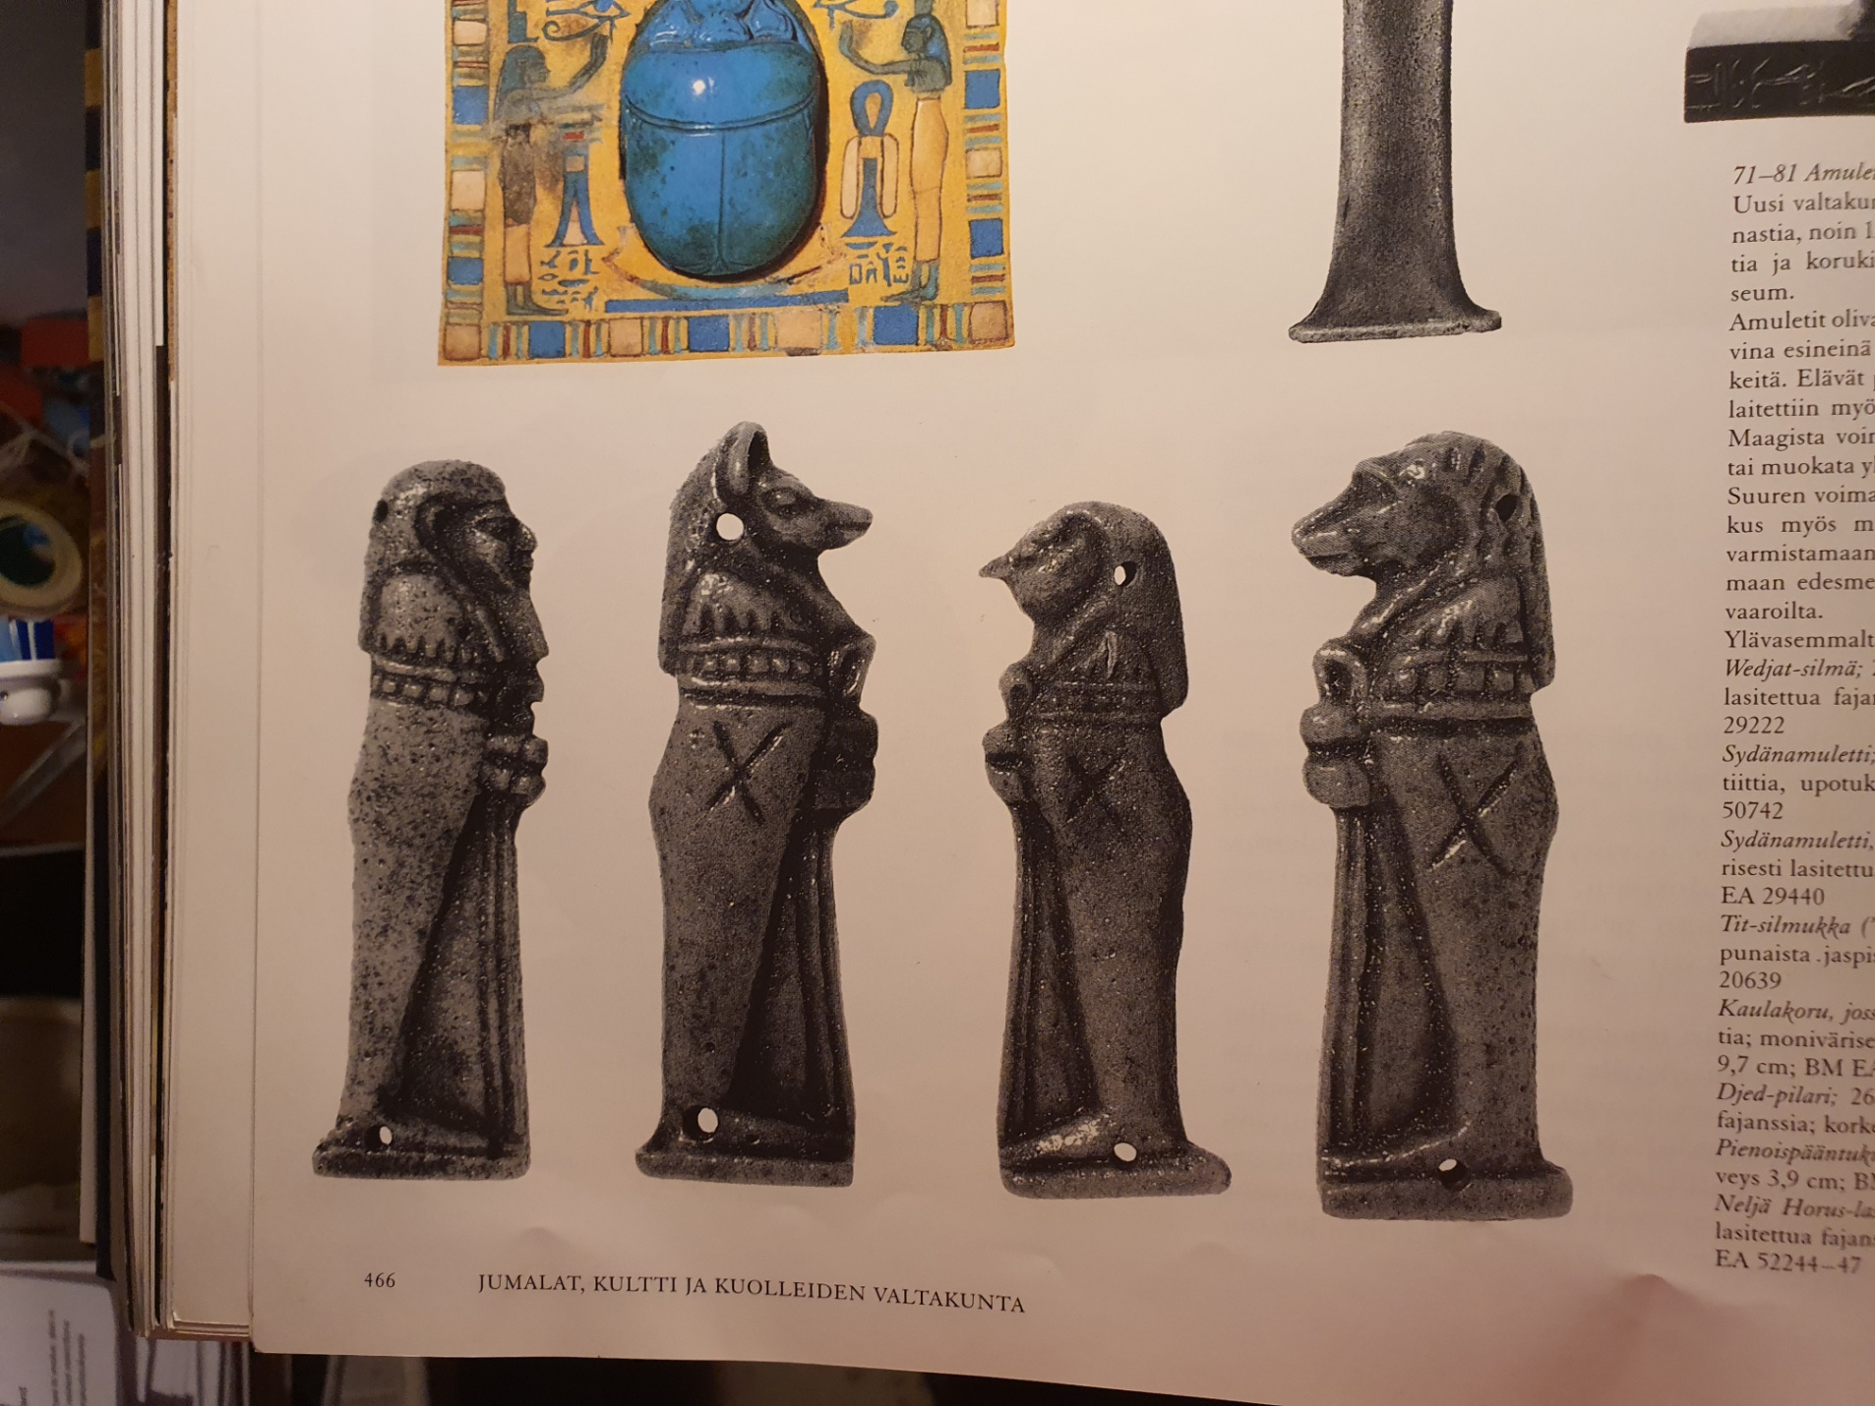

**Amuletteja**

Uusi valtakunta – myöhäiskausi, 18-26.dynastia, noin 1320-550 eKr.; fajanssia, steatiittia ja korukiveä.

Amuletit olivat turvaa antavina tai onnea tuovina esineinä muinaisegyptiläisille hyvin tärkeitä. Elävät pitivät niitä kaulassaan, ja niitä laitettiin myös kuolleiden mukaan hautaan. Maagista voimaa voitiin vahvistaa, laajentaa tai muokata yhdistämällä erilaisia amuletteja. Suuren voimansa vuoksi niitä sijoitettiin joskus myös muumion käärekerrosten väliin varmistamaan jälleensyntyminen ja suojaamaan edesmennyttä kaikilta maanpäällisiltä vaaroilta.

**Ylävasemmalta alas oikealle**: ***Wedjat***-silmä, 22.- 25.dynastia; monivärisesti lasitettua fajanssia; pituus 6.7 cm.

**Sydänamuletti**; 18./19.dynastia, mustaa stealiittia, upotuksia; korkeus 6.4 cm.

**Sydänamuletti**; 18.dynastian lopulta; monivärisesti lasitettua fajanssia; korkeus 6 cm.

**Tit-silmukka (”Isiksen veri”);** 18./19.dynastia; punaista jaspista, korkeus 6.5 cm.

**Kaulakoru , jossa on sydänskarabee;** 19.dynastia; monivärisesti lasitettua fajanssia; korkeus 9.7 cm

**Djed-pilari;** 26.dynastia, siniseksi lasitettua fajanssia; korkeus 11.3 cm.

**Pienoispääntuki**; 26.dynastia; hematiittia; leveys 3.9 cm.

**Neljä Horus-lasta;** 26./27.dynastia, sinsiseksi lasitettua fajanssia; korkeus 6.6-6.8 cm.

C:\Program Files (x86)\Microsoft Office\MEDIA\OFFICE12\Lines\BD21332_.gif

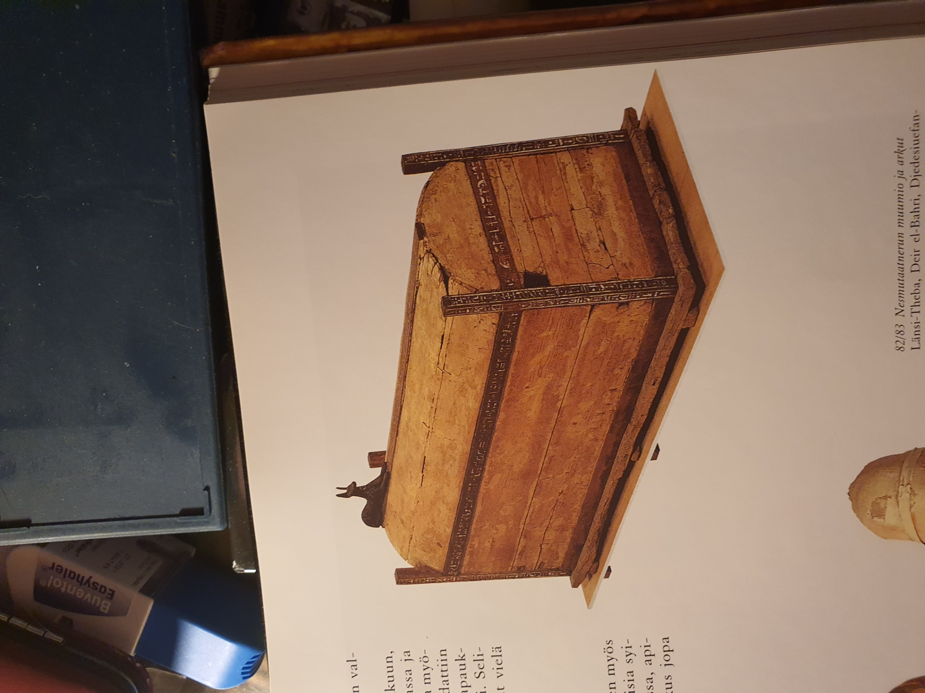

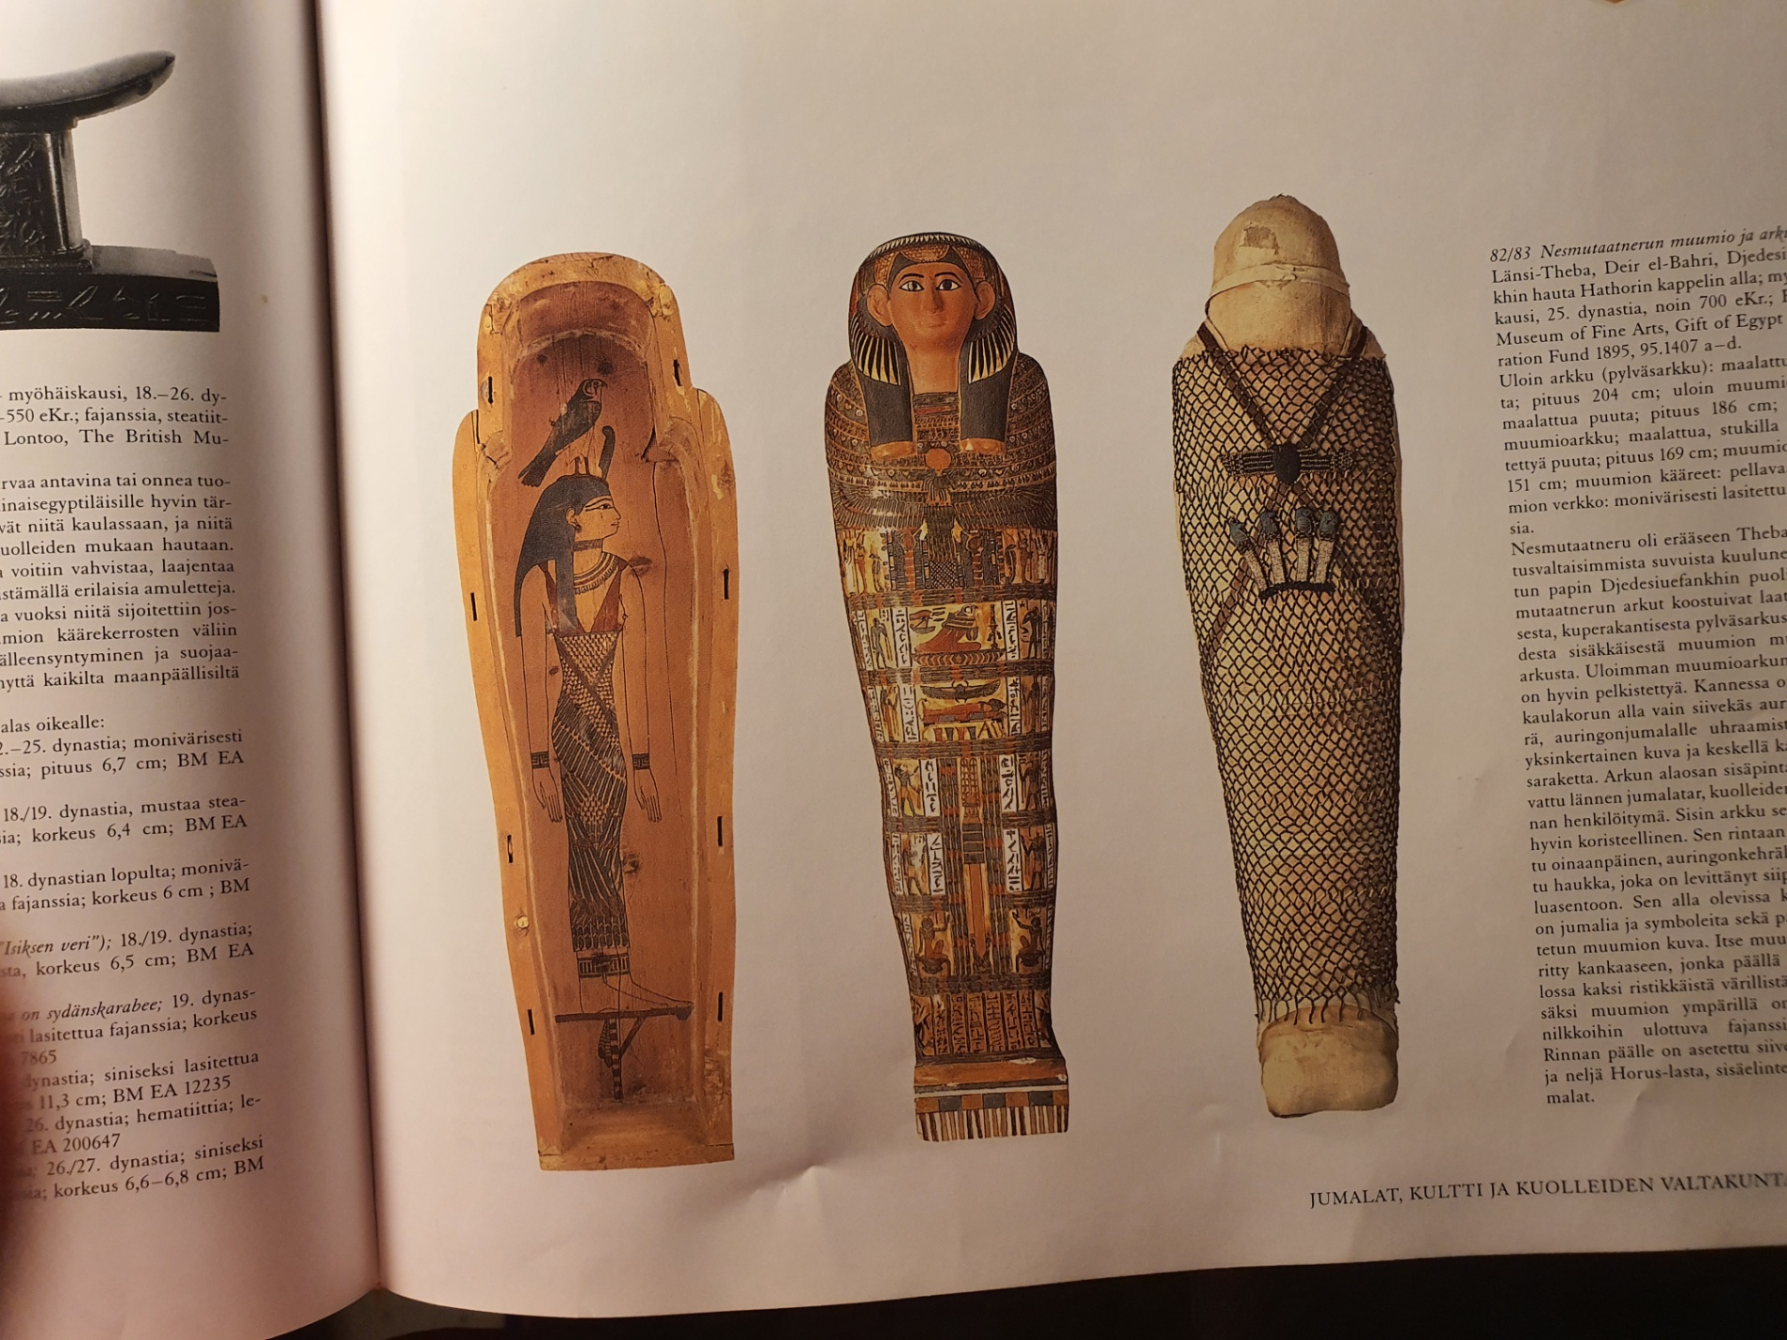

**Nesmutaatnerun muumio ja arkut**

Länsi\_theba; Deir el-Bahri, Djedesiuefankhin hauta Hathorin kappelin alla; myöhäiskausi, 25.dynastia, noin 700 eKr.

Uloin arkku (pylväsarkku): maalattua puuta; pituus 186 cm; sisempi muumioarkku; maalattua , stukilla päällystettyä puuta; pituus 169 cm; muumio; pituus 151 cm; muumion kääreet: pellavaa; muumion verkko: monivärisesti lasitettua fajanssia.

Nesmutaatneru oli erääseen Theban vaikutusvaltaisimmista suvuista kuuluneen Montun papin Djedesiuefankhin puoliso. Nesmutaatnerun arkut koostuivat laatikkomaisesta, kuperakantisesta pylväsarkusta ja kahdesta sisäkkäisestä muumion muotoisesta arkusta. Uloimman muumioarkun koristelu on hyvin pelkistettyä. Kannessa on komean kaulakorun alla vain siivekäs auringonkehrä, aurinkojumalalle uhraamista esittävä yksinkertainen kuva ja keskellä kaksi tekstisaraketta. Arkun alaosan sisäpintaan on kuvattu lännen jumalatar, kuolleiden valtakunnan henkilöitymä. Sisin arkku sen sijaan on hyvin koristeellinen. Sen rintaan on maalattu oinaanpäinen, auringonkehrällä kruunattu haukka, joka on levittänyt siipensä suojelusasentoon. Sen alla olevissa kuvakentissä on jumalia ja symboleita sekä paareille nostetun muumion kuva. Itse muumio on kääritty kankaaseen, jonka päällä on ylävartalossa kaksi ristikkäistä hihnaa. Lisäksi muumion ympärillä on jalkapäistä nilkkoihin ulottuva fajanssihelmiverkko. Rinnan päälle on asetettu siivekäs skarabee ja neljä Horus-lasta, sisäelinten suojelusjumalat.

C:\Program Files (x86)\Microsoft Office\MEDIA\OFFICE12\Lines\BD21332_.gif